

KAUNO TECHNOLOGIJOS UNIVERSITETAS

Informatikos fakultetas

P170B114 Informacinių sistemų pagrindų laboratorinių ataskaita

Tema: Būstų nuoma

Data: 2020-10-12

**Dėstytojai:**

**Lekt. Jurgelaitis Mantas**

**Lekt. Drungilas Vaidotas**

**Studentai:**

**Titas Bliumbergas IFF-8/4**

**Tomas Cibulskas IFF-8/7**

**Vilius Grimalauskas IFF-8/4**

**Domantas Barauskas IFF-8/13**

**Aurimas Daugvardas IFF8/13**

KAUNAS, 2020

Turinys

Įvadas 4

Komandos sudėtis 4

1. Sistemos paskirtis 4

1.1. Sistemos aprašas 4

1.2. Funkcijų hierarchijos specifikacija 5

1.3. Realizacinės priemonės 5

1.4. Darbų pasiskirstymas 5

2. Reikalavimų modelis 5

2.1. Panaudojimo atvejų modelis 5

2.2. Panaudojimo atvejų sekų diagramos 6

2.3. Dalykinės srities esybių ryšių modelis 6

3. Reikalavimų analizės modelis 8

3.1. Panaudojimo atvejų analizės diagramos 8

3.2. Naudotojo sąsajos modelis 8

3.3. Duomenų srautų diagrama 8

4. Projekto modelis 9

4.1. Sistemos architektūra 9

4.2. Loginė duomenų bazės schema 9

4.3. Sistemos realizacija 9

Išvados 10

Literatūra 10

Priedai 11

**Bendros ataskaitos pildymo rekomendacijos**

1. Ataskaitos tekstas **turi būti** tvarkingas, rišlus, be gramatinių klaidų ir tvarkingai formatuotas (teksto lygiavimas, elementų numeravimas, antraščių naudojimas ir kt.).
2. Kiekvienas skyrius turi prasidėti įžanginiu sakiniu, o baigtis – baigiamuoju. **Negali būti tokių skyrių, kuriuose nėra teksto**. Įžanginio sakinio pvz.:

Šiame skyriuje aprašomi sistemos projektavimo principai, kurie apibendrintai pavaizduoti veiklos diagrama.

1. Paveikslai numeruojami skyriaus numeriu ir eilės numeriu. **Tekste turi būti nuoroda į kiekvieną paveikslą**. Nuoroda į paveikslą pateikiama tekste prieš jį, o ne po jo. Nuorodos į paveikslą ir paveikslo pvz.:

Panaudojimo atvejų modelis pateikiamas 1.1 paveiksle.

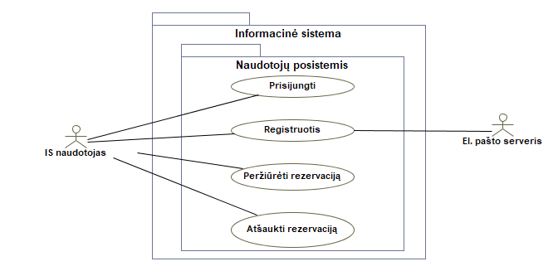

1.1 pav. Panaudojimo atvejų diagrama („…”)

1. Lentelės numeruojamos skyriaus numeriu ir eilės numeriu. **Turi būti nuoroda į kiekvieną lentelę**. Nuorodos į lentelę ir lentelės pvz.:

Panaudojimo atvejo „Registruotis“ specifikacija pateikiama 1.1 lentelėje.

1.1 lentelė. Panaudojimo atvejo „Registruotis” specifikacija

|  |  |  |
| --- | --- | --- |
| **PA.** Registruotis | | |
| **Tikslas.** Leisti IS naudotojui prisiregistruoti prie sistemos | | |
| **Aprašymas.** IS naudotojas atidaro ir užpildo registracijos formą | | |
| **Prieš sąlyga** | | IS naudotojas atsidaręs pagrindinį puslapį |
| **Aktorius** | | IS naudotojas, El. pašto serveris |
| **Sužadinimo sąlyga** | | IS naudotojas pasirenka registraciją |
| **Susiję panaudojimo atvejai** | **Išplečiantys PA** | - |
| **Apimantys PA** | - |
| **Specializuoja PA** | - |
| **Po sąlyga** | | IS naudotojas užregistruotas |

# Įvadas

Kuriama būsto nuomos sistema, kuri leistų vartotojams sutaupyti laiko ieškant arba siūlant būstą. Ši sistema suteikia daugiau galimybių patogiai teikti arba gauti kokybiškas paslaugas.

## Komandos sudėtis

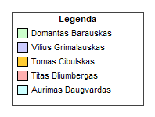

1 pav. Komandos legenda

# Sistemos paskirtis

## Sistemos aprašas

Sistema Būsto nuoma skirta veikti kaip tarpininkas tarp būstų nuomininkų ir nuomotojų. Sistema leistų lengvai ir greitai susirasti ir užsisakyti norimą būstą. Sistema leidžia įkelti, peržiūrėti, bei ieškoti skelbimus, taip pat, dominantį būstą galima pamatyti žemėlapyje ir užsirezervuoti ateičiai. Būsto nuomos sistema turi socialinių tinklų tipo elementų, tokių kaip atsiliepimų peržiūra, rašymas, redagavimas, bei nuotraukos komentaro įkėlimas.

Sistemą sudaro penkios posistemės:

* Klientų dalies valdymas
* Būsto skelbimų valdymas
* Rezervacijų valdymas
* Atsiliepimų valdymas
* Būsto patikros valdymas

Sistema gali turėti šio tipo vartotojus:

* Administratoriaus paskyra
* Vartotojas ieškantis būsto
* Vartotojas siūlantis būstą

Vartotojai visų pirma turi praeiti registracijos procedūrą, kurią sėkmingai užpildžius, siunčiamas el. laiškas į nurodytą pašto adresą, jog naujas vartotojas patvirtintų savo pašto autentiškumą. Prisiregistravę vartotojai gali prisijungti kaip nuomininkai arba nuomotojai, o administratorius turi savo atskirą prisijungimą. Vartotojai gali peržiūrėti savo paskyrą, ją redaguoti arba pašalinti bei peržiūrėti asmeninę statistiką, pavyzdžiui, paskutinį prisijungimą, paskutinę nuomos datą ir t.t. Nuomotojai gali kurti būsto skelbimus, juos peržiūrėti, redaguoti arba pašalinti. Taip pat pagal tam tikrus kriterijus jie gali peržiūrėti kitų nuomininkų įdėtus būstus. Taip pat būstai automatiškai talpinami žemėlapyje, kad nuomininkai galėtų aiškiau matyti, kur randasi juos dominantis būstas. Nuomininkai, suradę sau tinkamą būstą, turi galimybę atlikti būsto rezervaciją. Užsirezervavus nuomininkai vis dar gali redaguoti savo rezervacijos detales, arba pašalinti pačią rezervaciją. Užsirezervavę ir/arba paredagavę rezervacijos detales, nuomininkai turi patvirtinti savo rezervaciją. Po šio veiksmo, pakeitimų jie jau nebegali daryti. Taip pat jie gali peržiūrėti savo asmenines rezervacijas, bei jiems yra atsiunčiamas rezervacijos priminimas. Būtina paminėti, jog rezervacija galioja tam tikrą laiko tarpą, per kurį nuomininkas turi imtis veiksmų, antraip, laikui pasibaigus, rezervacija atšaukiama ir skelbimas vėl tampa viešai matomas sąraše. Nuomininkai, sėkmingai išsinuomavę būstą, po nuomos termino pabaigos turi galimybę ir yra skatinami palikti atsiliepimą po skelbimu, taip geriau supažindindami būsimus nuomininkus su realybe. Atsiliepimas susideda iš „star rating“ bei pačio aprašymo, kuris padalintas į dvi dalis – pliusai ir minusai. Taipogi yra pasirinkimas įkelti nuotraukų. Galiausiai, būsto patikros posistemė yra valdoma vieno iš svetainės administratorių, tokiu principu, kai nuomotojas įdeda skelbimą, jis užsisako būsto patikrą(pasirenka datą), kurią turi sėkmingai praeiti, prieš gaunant leidimą skelbimą publikuoti. Vienas iš administratorių patvirtina užsakymą, nuvažiuoja iki būsto, jį įvertina pagal kriterijus, grįžęs sudaro ataskaitą patikros posistemėje ir patvirtina arba atšaukia skelbimą. Ataskaitas galima eksportuoti pasirinktu formatu.

## Funkcijų hierarchijos specifikacija

Funkcijų hierarchijos diagrama ir jos aprašas. Visos funkcijos turi atitikti spalvinę legendą nurodytą įvado aprašyme.

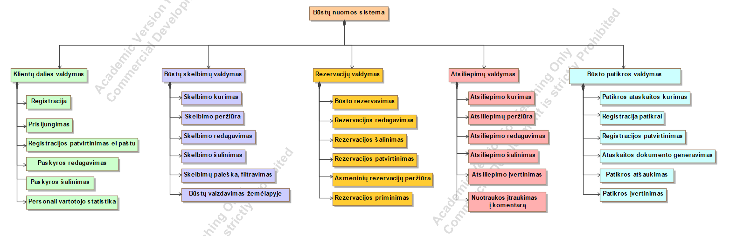

1.1 pav. Funkcijų hierarchijos diagrama

## Realizacinės priemonės

* C# programavimo kalba (arba PHP)
* MySQL duomenų bazės valdymo sistema
* HTML, CSS, Bootstrap, JavaScript

## Darbų pasiskirstymas

Darbų sąrašas ir pasiskirstymas atsakomybėmis lentelės formatu, spalvinės legendos kiekvieno komandos nario darbo dalims identifikuoti.

1.1 lentelė. Darbų pasiskirstymas

|  |  |  |  |  |  |
| --- | --- | --- | --- | --- | --- |
| Darbas | Domantas Barauskas | Vilius Grimalauskas | Tomas Cibulskas | Titas Bliumbergas | Aurimas Daugvardas |
| Klientų dalies valdymas | X |  |  |  |  |
| Būsto skelbimų valdymas |  | X |  |  |  |
| Rezervacijų valdymas |  |  | X |  |  |
| Atsiliepimų valdymas |  |  |  | X |  |
| Būsto patikros valdymas |  |  |  |  | X |
| Testavimas | X | X | X | X | X |
| Išvadų formulavimas | X | X | X | X | X |
| Duomenų bazės kūrimas/pildymas | X | X | X | X | X |

# Reikalavimų modelis

## Panaudojimo atvejų modelis

Panaudojimo atvejų diagrama pavaizduota 2.1 paveiksle. Diagramoje yra 3 naudotojų tipo aktoriai bei 3 išoriniai aktoriai.

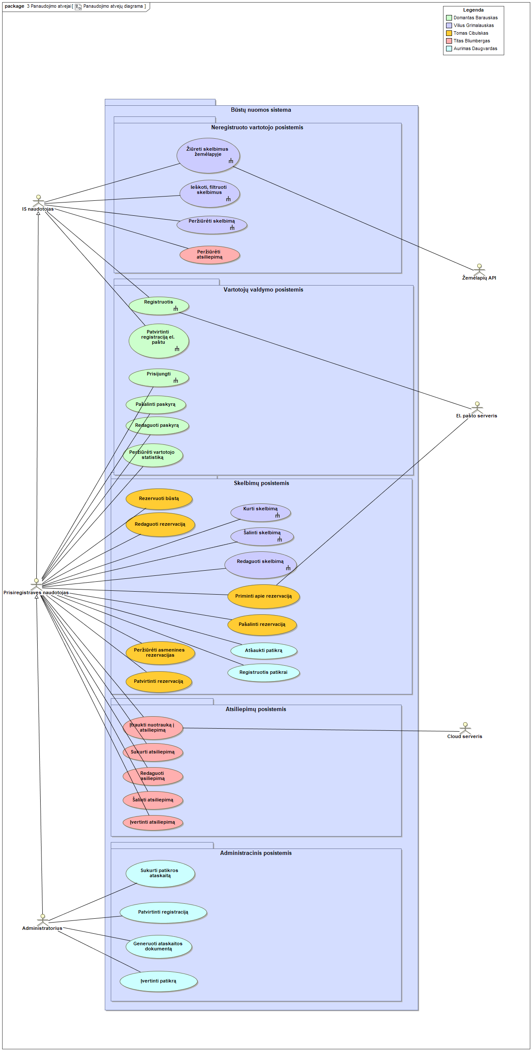

2.1 pav. Panaudojimo atvejų diagrama

## Panaudojimo atvejų sekų diagramos

Panaudojimo atvejų sekų diagramos pavaizduoto 2.2 – 2.??? Paveiksluose.

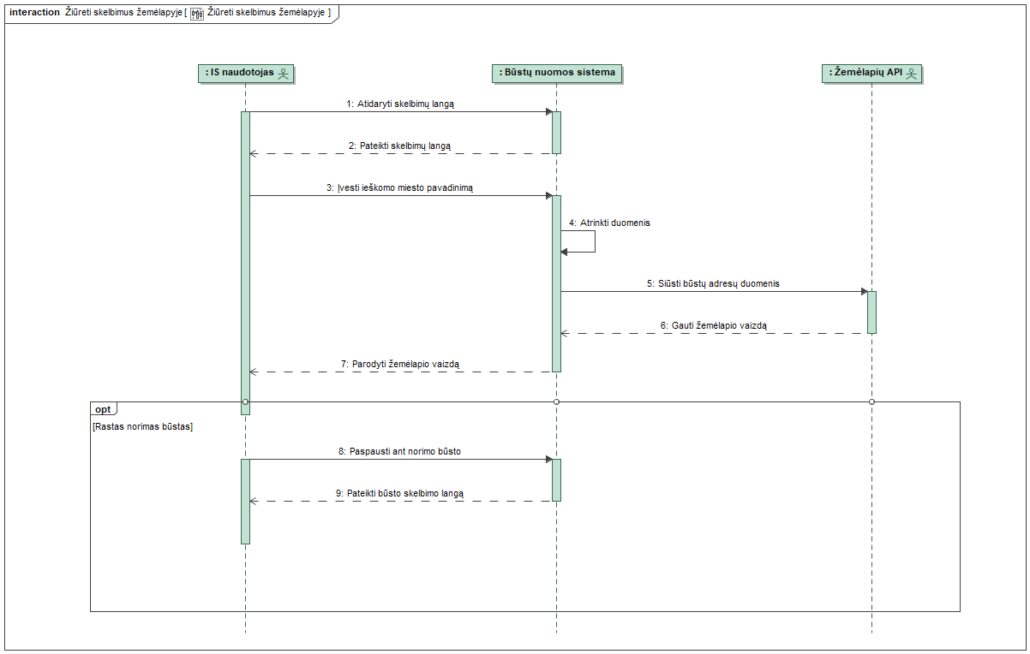

2.2 pav. PA „Žiūreti skelbimus žemėlapyje“ sekų diagrama

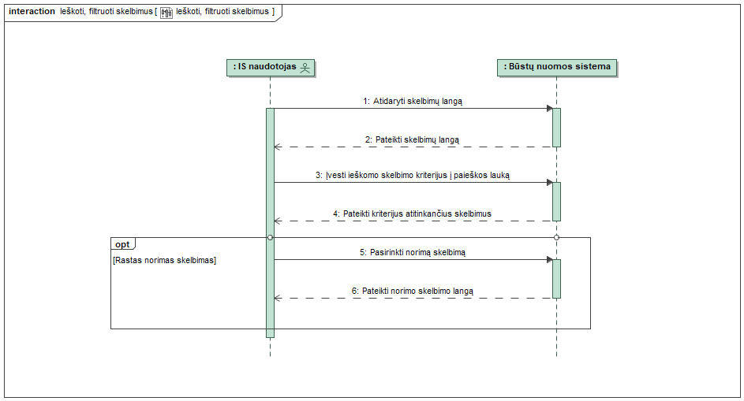

2.3 pav. PA „Ieškoti, filtruoti skelbimus“ sekų diagrama

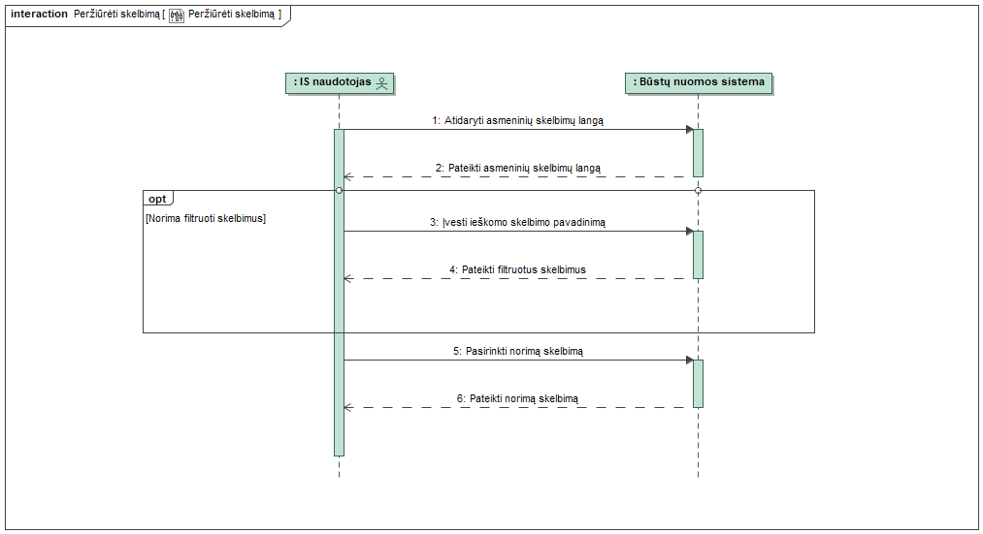

2.4 pav. PA „Peržiūrėti skelbimą“ sekų diagrama

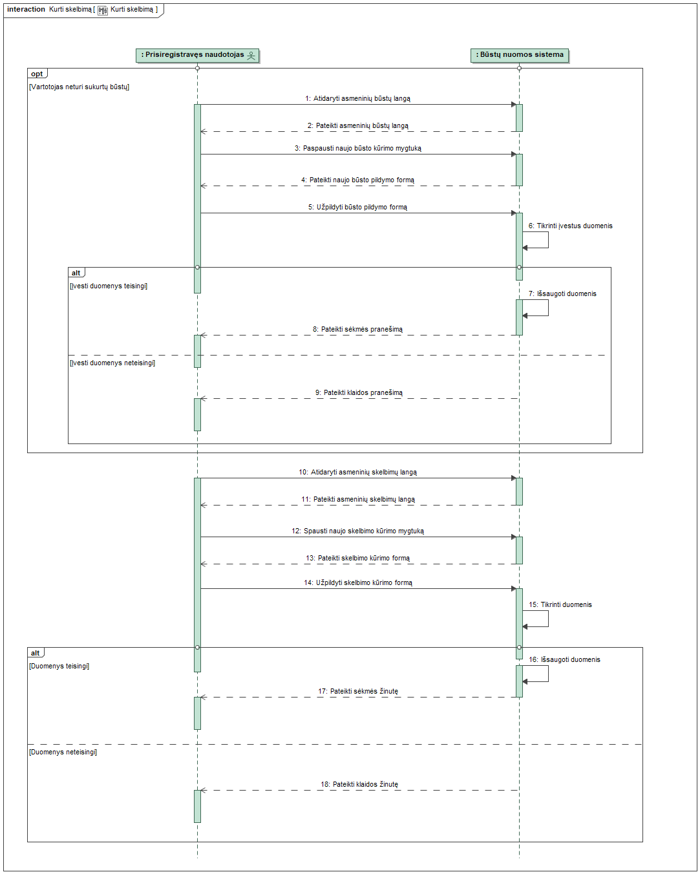

2.5 pav. PA „Kurti skelbimą“ sekų diagrama

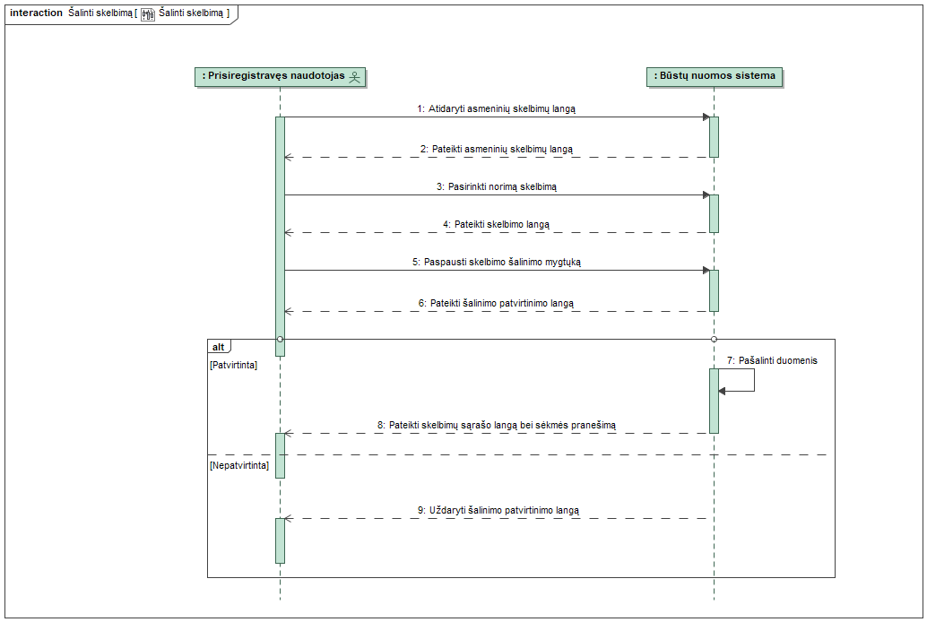

2.6 pav. PA „Šalinti skelbimą“ sekų diagrama

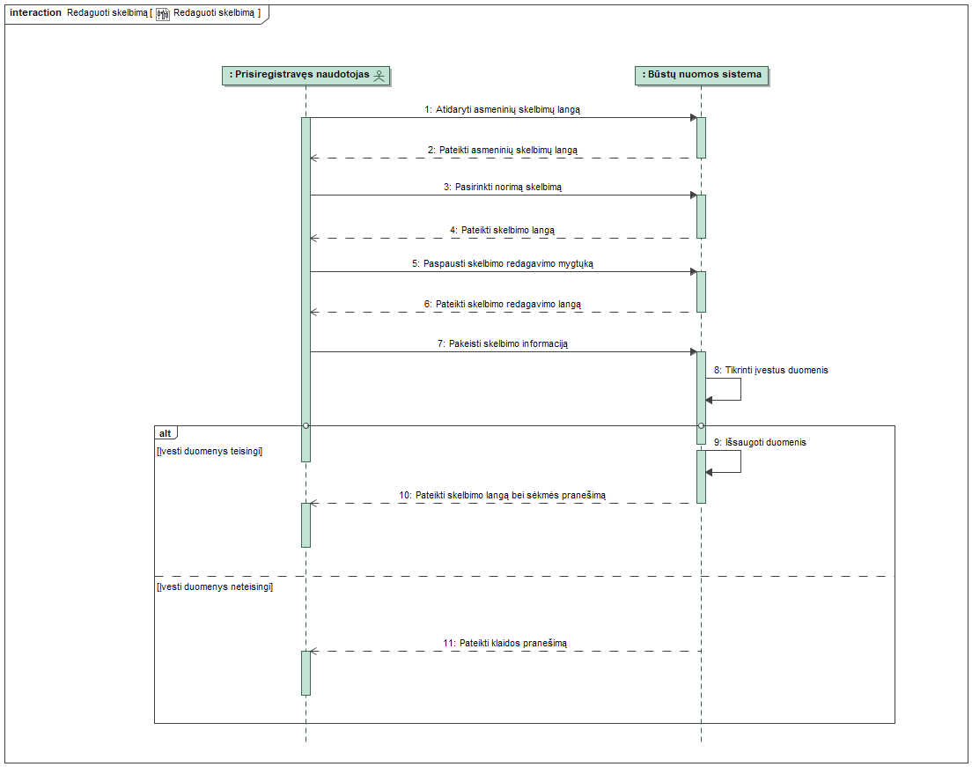

2.7 pav. PA „Redaguoti skelbimą“ sekų diagrama

## Dalykinės srities esybių ryšių modelis

Esybių klasių diagrama pavaizduota 2.???? paveiksle. Diagramą sudaro 11 esybių, 2 enumeratoriai ir 52 atributai.

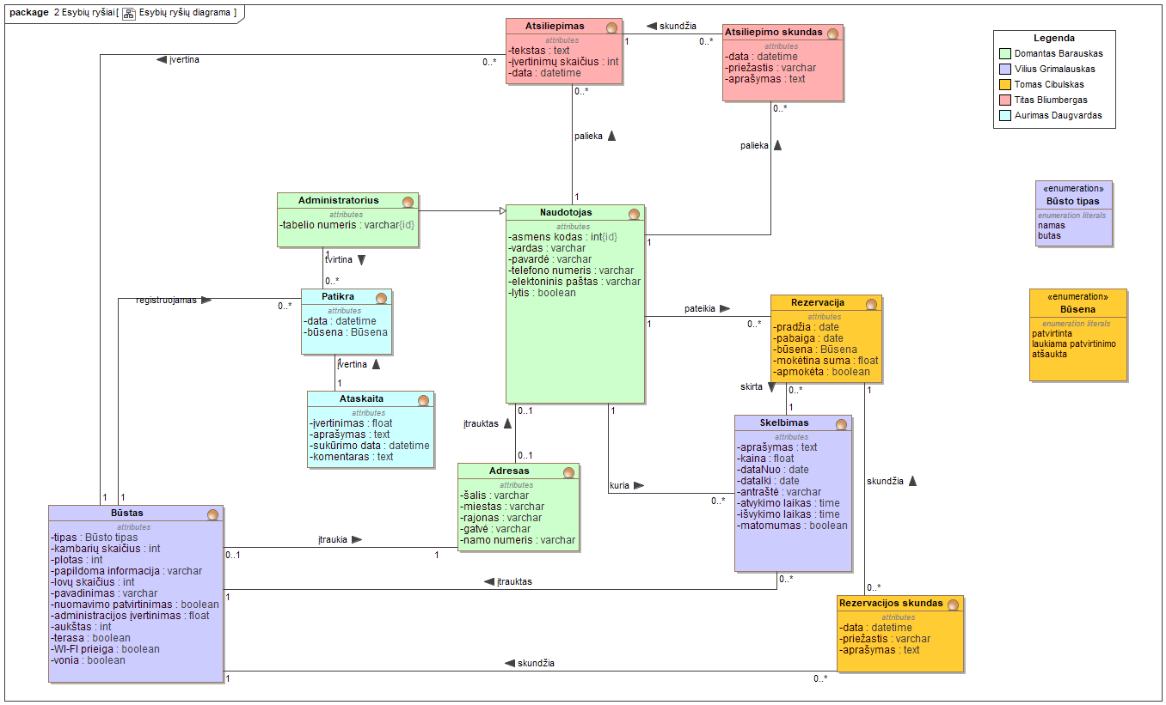

2.3 pav. Būstų nuomos sistemos esybių ryšių diagrama

# Reikalavimų analizės modelis

## Panaudojimo atvejų analizės diagramos

Reikalavimų analizės diagramos kiekvienam panaudojimo atvejui ir jų aprašymai.

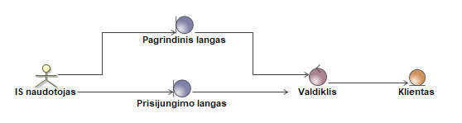

3.1 pav. PA „Prisijungti“ analizės diagrama *(Pavyzdyje pateiktas tik fragmentas)*

## Naudotojo sąsajos modelis

Navigavimo planas, pateikiamas klasių diagrama su stereotipais *«boundary»*.

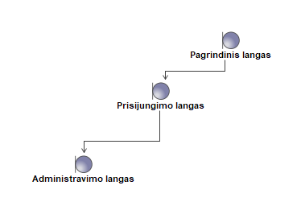

3.2 pav. Naudotojo navigavimo planas *(Pavyzdyje pateiktas tik fragmentas)*

## Duomenų srautų diagrama

Duomenų srautų diagramos kiekvienai posistemei ir jų aprašymai.

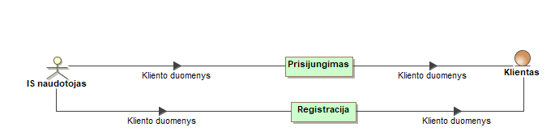

3.3 pav. Duomenų srautų diagrama *(Pavyzdyje pateiktas tik fragmentas)*

# Projekto modelis

## Sistemos architektūra

Bendra visos sistemos architektūros diagrama ir jos aprašymas.

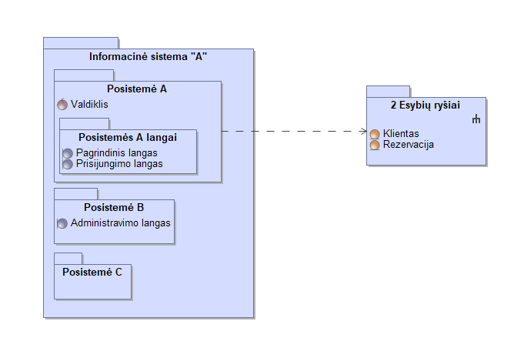

4.1 pav. Sistemos architektūra *(Pavyzdyje pateiktas tik fragmentas)*

## Loginė duomenų bazės schema

Duomenų bazės modelis ir jos aprašymas (kiekvienos lentelės). Gaunamas transformuojant iš dalykinės srities esybių diagramos. Naudojami stereotipai *«table», «PK», «FK»*. Visos lentelės turi atitikti spalvinę legendą nurodytą įvado aprašyme.

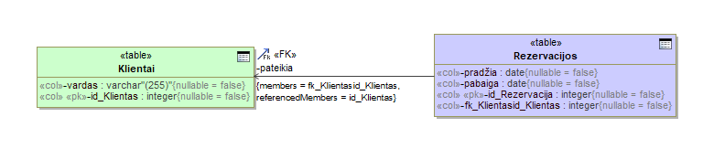

4.2 pav. Loginė duomenų bazės schema *(Pavyzdyje pateiktas tik fragmentas)*

## Sistemos realizacija

Visų užpildytų vartotojo sąsajos formų ir ataskaitų vaizdai bei jų aprašymai. Iliustraciniai pavyzdžiai pateikiami su užpildytais testiniais duomenimis.

# Išvados

Pateikiamos galutinės išvados, apimančios visą darbo eigą. Išvadas rašyti akcentuojant kokybinius (ar bent kiekybinius) kriterijus. Faktas nėra išvada, jei jis nėra pagrįstas.

Išvadų pavyzdžiai:

1. Pasirinkta *pardavimų* dalykinė sritis, nes ...
2. Pasirinktas … realizavimo variantas (technologijos, uždavinių sudėtis ir pan.), kadangi …
3. Sistema skirta … vartotojų tipams, nes ...
4. Sistema turės užtikrinti … funkcijas, kurios ...
5. Ateityje būtų naudinga sistemą patobulinti, kadangi ...

# Literatūra

Pateikiama darbo metu naudota literatūra (jei tokia buvo naudotasi).

# Priedai

Priedai dedami tik tada, kai jų reikia. Siūloma nepersistengti ir nepridėti to, kas visiškai nenaudinga. Jeigu priedas įdėtas čia, vadinasi jis bent kartą turi būti paminėtas darbo tekste (principas tas pats, kaip ir su literatūros citavimu).